

INSTITUTO TECNOLÓGICO DE REYNOSA

TEMA III, IV, V.
Definición del sistema de seguridad, Procedimientos, Disparadores.

INTEGRANTES DEL EQUIPO:

CHAVIRA RUÍZ JAZMIN 24580007

DURAN TOLENTINO AMANDA NOHEMI 24580009

GARCIA ESPINOZA ANDREA 24580011

ROMERO RAMIREZ ALEXANDER 24580028

VILLAREAL VILLALOBOS NAIBY ADRIANA 24580914

DOCENTE: MIRIAM PUENTE JIMENEZ

MATERIA: TALLER DE BASE DE DATOS

FECHA: 04 DE JUNIO DEL 2026
Para que la base de datos sea segura en conjunto a la aplicación de escritorio se hace uso de la creación de roles dentro de la misma, se genera los tres roles disponibles para usuarios y se les otorga las funciones acordes a sus límites.

-- Creación de Roles--
CREATE ROLE rol_admin;
CREATE ROLE rol_operador;
CREATE ROLE rol_consultor;

-Permisos de Roles-
GRANT SELECT
ON chef_recetas.*
TO rol_consultor;

GRANT SELECT, INSERT, UPDATE
ON chef_recetas.*
TO rol_operador;

GRANT ALL PRIVILEGES
ON chef_recetas.*
TO rol_admin;

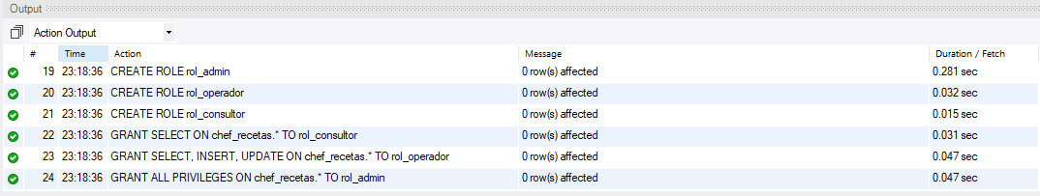

Después de haber guardado los roles y sus permisos avanzamos a los Procedures/ Procedimientos, los cuales son métodos que se pueden llamar repetidamente para realizar una o varias acciones con los datos de las tablas. Estas se basaran en la clase Recetas.Cs.

-- Procedimiento para Listar recetas --
DELIMITER $$

CREATE PROCEDURE sp_listar_recetas()
BEGIN
SELECT *
FROM recetas
WHERE activo = 1;
END$$

DELIMITER ;

-- Procedimiento para Buscar recetas por numeración / ID --
DELIMITER $$

CREATE PROCEDURE sp_buscar_receta
(
IN p_id INT
)
BEGIN
SELECT *
FROM recetas
WHERE id_receta = p_id;
END$$

DELIMITER ;

-- Procedimiento para Contar recetas por categoría --

DELIMITER $$

CREATE PROCEDURE sp_total_recetas_categoria
(
IN p_categoria INT,
OUT p_total INT
)
BEGIN

SELECT COUNT(*)
INTO p_total
FROM recetas
WHERE id_categoria = p_categoria;
END$$

DELIMITER ;

- Creación de tabla Auditoria para mejor control -
CREATE TABLE auditoria (
id_auditoria INT AUTO_INCREMENT PRIMARY KEY,
tabla_afectada VARCHAR(50),
accion VARCHAR(20),
usuario_bd VARCHAR(100),
fecha DATETIME DEFAULT CURRENT_TIMESTAMP
);

Se crea la tabla Auditoria, la cual sirve para almacenar el usuario autenticado en memoria dentro de la aplicación. La auditoría realmente la realizan los triggers de MySQL, tiene las propiedades de id_auditoria, la cual mantendrá la cuenta de auditorías realizadas, tabla_afectada, que indicara que tabla está cambiando, acción, que cuenta los movimientos realizados, usuario_bd que vigila el/los usuario/s determinado/s y finalmente, la fecha actual.

-Trigger para insertos en resetas y auditoria-
DELIMITER $$

CREATE TRIGGER tr_receta_insert
AFTER INSERT
ON recetas
FOR EACH ROW
BEGIN

INSERT INTO auditoria
(
tabla_afectada,
accion,
usuario_bd
)
VALUES
(
'recetas',
'INSERT',
CURRENT_USER()
);

END$$

DELIMITER ;

-Trigger para DELETE en resetas y auditoria-
DELIMITER $$

CREATE TRIGGER tr_receta_delete
AFTER DELETE
ON recetas
FOR EACH ROW
BEGIN

INSERT INTO auditoria
(
tabla_afectada,
accion,
usuario_bd
)
VALUES
(
'recetas',
'DELETE',
CURRENT_USER()
);

END$$

DELIMITER ;

-- Trigger de Validacion --
DELIMITER $$

CREATE TRIGGER tr_validar_porciones
BEFORE INSERT
ON recetas
FOR EACH ROW
BEGIN

IF NEW.porciones <= 0 THEN

SIGNAL SQLSTATE '45000'
SET MESSAGE_TEXT =
'Las porciones deben ser mayores que cero';

END IF;

END$$

DELIMITER ;

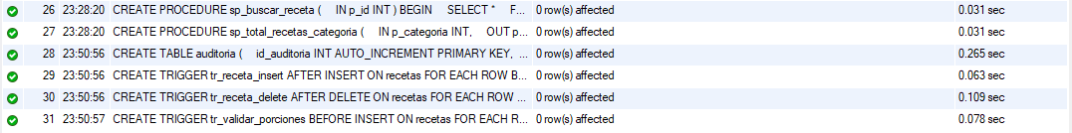

Con el objetivo de mantener un registro de todas las recetas agregadas al sistema, se implementó un trigger que se ejecuta automáticamente después de cada inserción en la tabla recetas. Este trigger registra la acción realizada en la tabla auditoria, almacenando la tabla afectada, el tipo de acción, el usuario que ejecutó la operación y la fecha correspondiente.
DELIMITER $$
CREATE TRIGGER tr_receta_insert
AFTER INSERT
ON recetas
FOR EACH ROW
BEGIN
INSERT INTO auditoria
(
tabla_afectada,
accion,
usuario_bd
)
VALUES
(
'recetas',
'INSERT',
CURRENT_USER()
);
END$$
DELIMITER ;
De esta forma, cada vez que se registre una nueva receta, el sistema generará automáticamente una entrada de auditoría que permitirá rastrear dicha operación.

Trigger BEFORE UPDATE para validar datos
Además de la validación realizada al insertar recetas, se implementó un trigger que verifica los datos antes de actualizar un registro existente. Esto evita que se almacenen valores inválidos en la base de datos.
DELIMITER $$
CREATE TRIGGER tr_validar_porciones_update
BEFORE UPDATE
ON recetas
FOR EACH ROW
BEGIN
IF NEW.porciones <= 0 THEN
SIGNAL SQLSTATE '45000'
SET MESSAGE_TEXT =
'Las porciones deben ser mayores que cero';
END IF;
END$$
DELIMITER ;
Con esta validación se garantiza que el número de porciones siempre sea mayor que cero, tanto al insertar como al modificar una receta.

Trigger AFTER DELETE para registrar bajas
Con el propósito de llevar un control sobre los registros eliminados, se creó un trigger que se ejecuta después de eliminar una receta. Este trigger almacena en la tabla de auditoría la información relacionada con la operación realizada.
DELIMITER $$
CREATE TRIGGER tr_receta_delete
AFTER DELETE
ON recetas
FOR EACH ROW
BEGIN
INSERT INTO auditoria
(
tabla_afectada,
accion,
usuario_bd
)
VALUES
(
'recetas',
'DELETE',
CURRENT_USER()
);
END$$
DELIMITER ;
Gracias a este mecanismo es posible identificar cuándo se eliminó una receta y qué usuario de base de datos realizó la operación.

Trigger AFTER UPDATE para auditoría
Como complemento a la auditoría, también se implementó un trigger para registrar las modificaciones realizadas sobre las recetas.
DELIMITER $$
CREATE TRIGGER tr_receta_update
AFTER UPDATE
ON recetas
FOR EACH ROW
BEGIN
INSERT INTO auditoria
(
tabla_afectada,
accion,
usuario_bd
)
VALUES
(
'recetas',
'UPDATE',
CURRENT_USER()
);
END$$
DELIMITER ;
Este trigger permite llevar un historial de los cambios efectuados sobre los registros de recetas, facilitando tareas de seguimiento, control y mantenimiento del sistema.

Código C#

Para los roles, como ya se ha añadido un sistema de roles dentro de objetos junto a las ventanas y controles se ha decidido no modificar o añadirlo en el proyecto debido al riesgo a la sintaxis del código.

- Procedimiento sp_listar_recetas:

public List<Receta> ObtenerTodas()
{
var lista = new List<Receta>();

using var cn = Conexion.GetConexion();

using var cmd =
new MySqlCommand(
"sp_listar_recetas",
cn);

cmd.CommandType =
System.Data.CommandType.StoredProcedure;

cn.Open();

using var dr = cmd.ExecuteReader();

while (dr.Read())
{
lista.Add(new Receta
{
IdReceta = dr.GetInt32("id_receta"),
Nombre = dr.GetString("nombre")
});
}

return lista;
}

- Procedimiento sp_total_recetas_categoria:
public int TotalPorCategoria(int categoria)
{
using var cn =
Conexion.GetConexion();

using var cmd =
new MySqlCommand(
"sp_total_recetas_categoria",
cn);

cmd.CommandType =
System.Data.CommandType.StoredProcedure;

cmd.Parameters.AddWithValue(
"p_categoria",
categoria);

var total =
new MySqlParameter(
"p_total",
MySqlDbType.Int32);

total.Direction =
System.Data.ParameterDirection.Output;

cmd.Parameters.Add(total);

cn.Open();

cmd.ExecuteNonQuery();

return Convert.ToInt32(total.Value);
}

En el caso de la tabla Auditoria, se añadió una clase para que se pudiera llamar a los métodos:
using System;
using System.Collections.Generic;
using System.Text;

using ChefRecetasCS.Models;

namespace ChefRecetasCS
{
public static class Sesion
{
public static Usuario UsuarioActual { get; set; }
}
}

